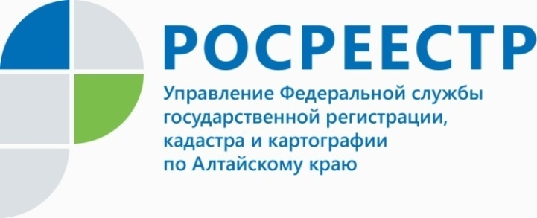
ПРЕСС-РЕЛИЗ

Застройщик оформит недвижимость за дольщика
Больше 20 заявлений о регистрации объектов недвижимости застройщиком
от имени дольщика поступило в Управление Росреестра по Алтайскому краю
в 2021 году. «Большая часть таких пакетов пришлась на минувшие месяцы, - отмечает Татьяна Афанасьева, начальник отдела государственной регистрации недвижимости №3. – В конце мая мы провели семинар с представителями застройщиков, рассказали об удобстве данной процедуры, как для дольщиков, так и для застройщиков».
Новый закон предусматривает право застройщика без участия дольщика проводить государственную регистрацию прав участников долевого строительства.
«Преимуществом такой процедуры для дольщиков является то, что, не посещая офисы приема, документы за собственника оформит застройщик, - говорит Татьяна Афанасьева. - В итоге дольщик получает уже выписку о проведении государственной регистрации прав. Для застройщиков данная процедура удобна тем, что они могут предложить своим клиентам более выгодные на рынке условия по оформлению прав на квартиру или машино-место. Дольщики получают уже готовый результат, минуя посещение офиса МФЦ, в виде выписки или регистрационной надписи». При этом бремя расходов за все коммунальные услуги с момента государственной регистрации недвижимости в полном объеме несет собственник квартиры.
Федеральный закон № 202-ФЗ направлен на снижение административных барьеров для строительного комплекса на рынке недвижимости, а также упрощение процедуры регистрации прав для граждан. Если раньше в процессе регистрации прав на недвижимость в новостройках были задействованы застройщики, дольщики, многофункциональные центры и Росреестр, то теперь за дольщика это может сделать застройщик. Дольщик, в свою очередь, после внесения соответствующих сведений в государственный реестр вместе с ключами получает и выписку из ЕГРН как доказательство зарегистрированного права собственности.
____________________________________________________________________________________________________________
Об Управлении Росреестра по Алтайскому краю
Управление Федеральной службы государственной регистрации, кадастра и картографии по Алтайскому краю (Управление Росреестра по Алтайскому краю) является территориальным органом Федеральной службы государственной регистрации, кадастра и картографии (Росреестр), осуществляющим функции по государственной регистрации прав на недвижимое имущество и сделок с ним, по оказанию государственных услуг в сфере осуществления государственного кадастрового учета недвижимого имущества, землеустройства, государственного мониторинга земель, государственной кадастровой оценке, геодезии и картографии. Выполняет функции по организации единой системы государственного кадастрового учета и государственной регистрации прав на недвижимое имущество, инфраструктуры пространственных данных РФ. Ведомство осуществляет федеральный государственный надзор в области геодезии и картографии, государственный земельный надзор, государственный надзор за деятельностью саморегулируемых организаций кадастровых инженеров, оценщиков и арбитражных управляющих. Подведомственное учреждение Управления - филиал ФГБУ «ФКП Росреестра» по Алтайскому краю. Руководитель Управления, главный регистратор Алтайского края - Юрий Викторович Калашников.
Контакты для СМИ
Юлия Морозова
пресс-секретарь Управления Росреестра по Алтайскому краю
+7 913-247-86-04
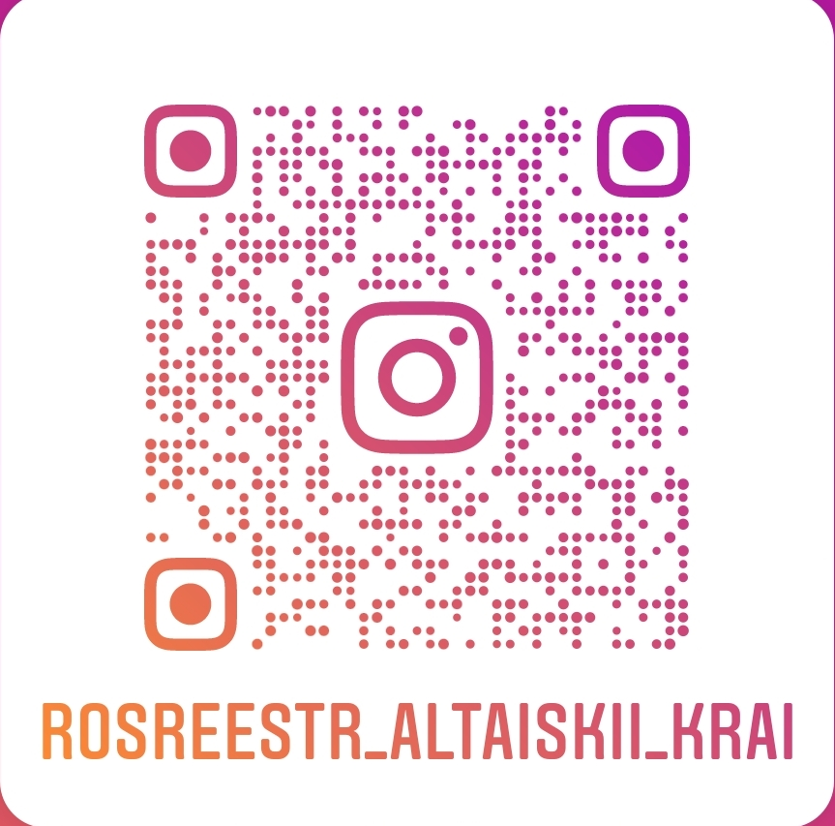
+7 (3852) 29 17 27
22press_rosreestr@mail.ru
www.rosreestr.ru
656002, Барнаул, ул. Советская, д. 16
Подписывайтесь на нас в Инстаграм: rosreestr_altaiskii_krai
Приглашаем в нашу группу в сети Одноклассники: https://ok.ru/group/68240221732915

